День знаний! Праздник книг, цветов, друзей, улыбок, света! Двери нашей школы вновь распахнулись, чтобы дать старт новому учебному году! Традиционно в первые дни осени в нашей школе проводится торжественная линейка, посвященная Дню Знаний.
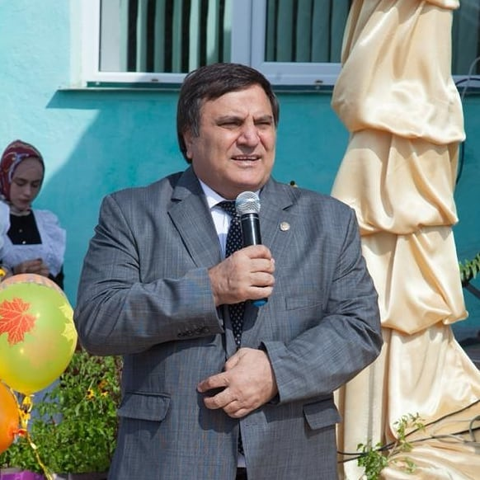
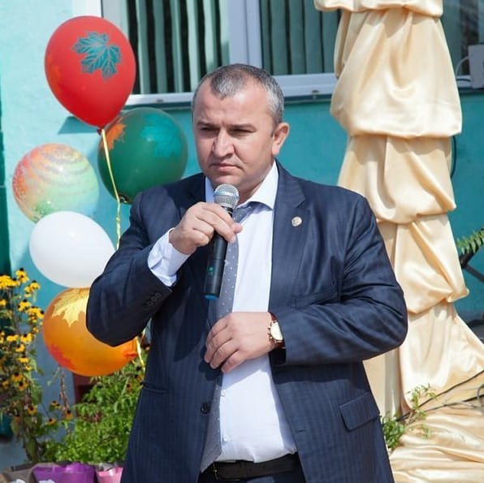
Нарядные ученики и ученицы с пестрыми букетами цветов, учителя и родители заполнили школьный двор. Звучит музыка, и все классы строятся на школьном дворе. Все застыли на торжественной линейке под звуки гимна России. По традиции первыми представляют малышей – первоклассников, их в этом году 67. Поздравить учащихся и всех педагогов с праздником пришли глава администрации МР «Казбековский район» Мусаев Гаджимурад Гаджиевич и министр промышленности и энергетики РД Сайгидпаша Дарбищевич Умаханов. Они поздравили учащихся школы с новым учебным годом, отметив, что учение – нелегкий, но радостный и увлекательный труд. Они пожелали, чтобы новый учебный год станет для всех ярким и плодотворным, пусть будет наполнен творчеством, интересным и полезным общением, духовно, интеллектуально обогатит и ребят, и их педагогов.

Директор школы Темирбулатова З.С. обратилась к первоклассникам и к будущим выпускникам в своем поздравлении. Первоклассникам пожелала войти в мир знаний и достичь успехов с их первой учительницей, а одиннадцатиклассникам с их первых же дней определиться с выбором жизненного пути и приложить все усилия, чтобы достойно завершить учебный год, сдать экзамены и поступить учиться в высшие учебные заведения.
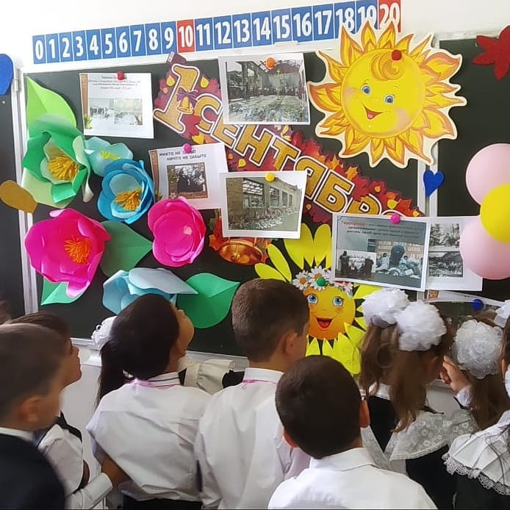
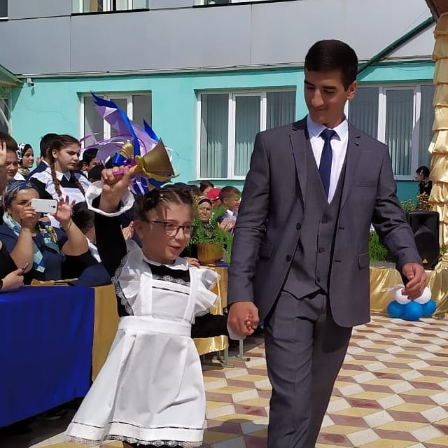
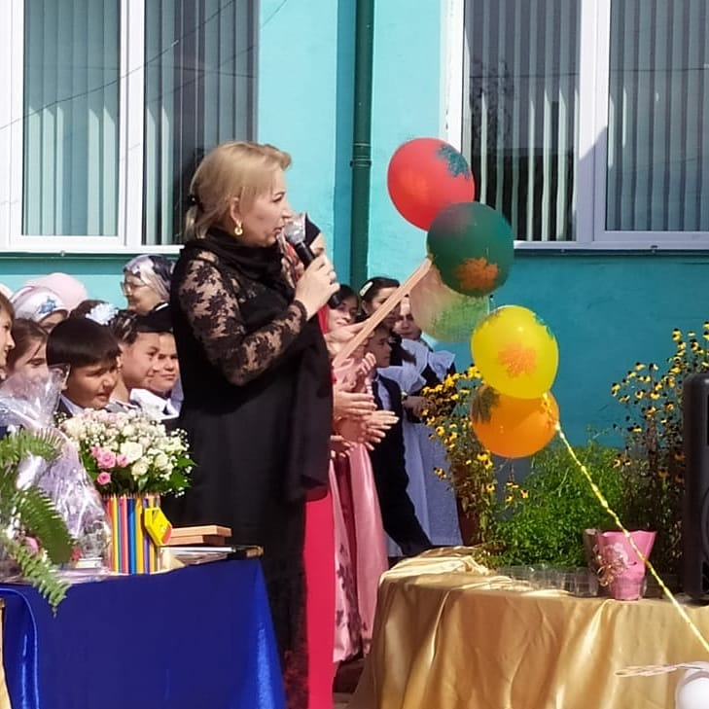
Сразу же по традиции были награждены ученики и учителя за заслуги в прошлом учебном году. Праздник дня знаний всегда остается незабываемым, радостным и в то же время волнующим. Хочется пожелать ученикам и учителям, чтобы не только 1 сентября было радостным, но и все дни, проведенные в школе. Пусть новый учебный год для всех станет плодотворным и богатым на знания, открытия, творчество и достижения.

